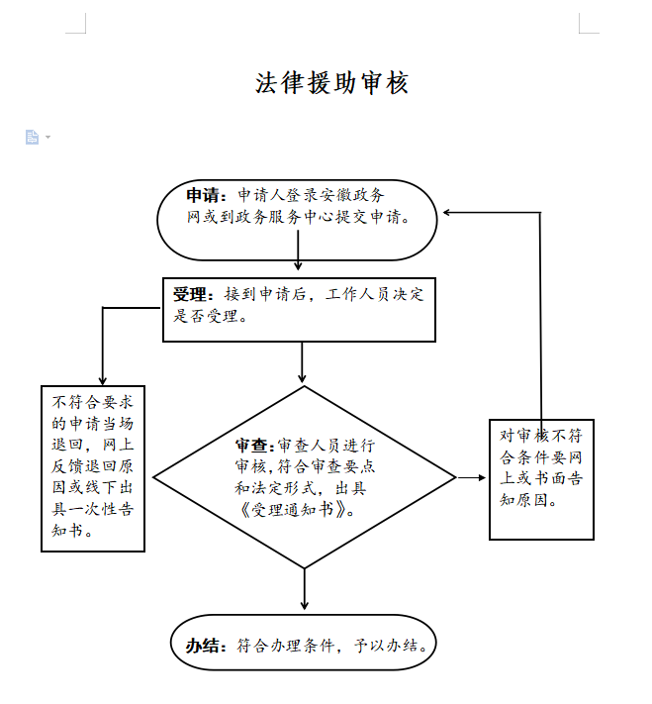

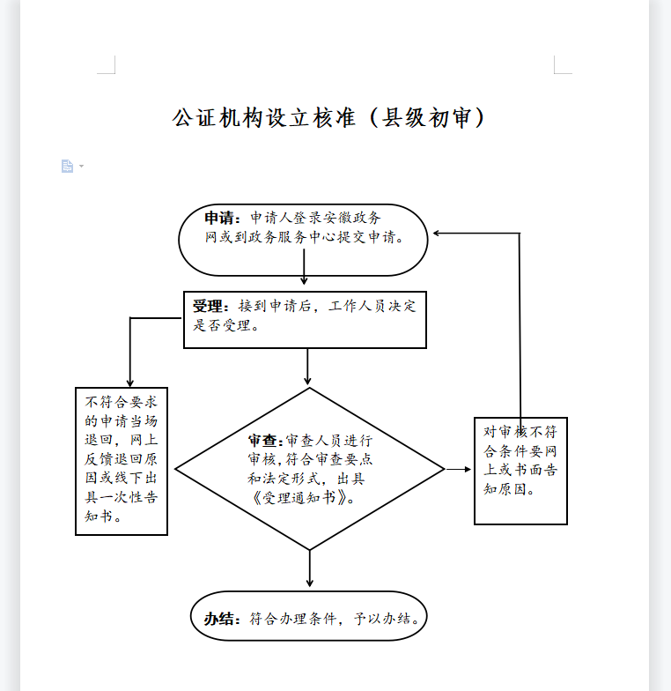

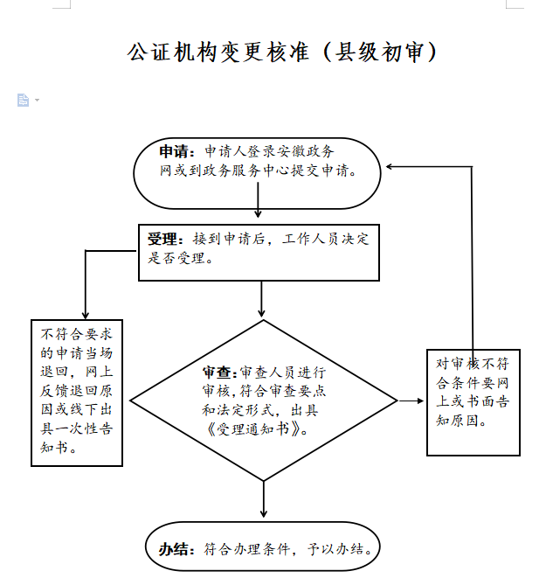

**对没有取得律师执业证书的人员以律师名义从事法律**

**服务业务的处罚**

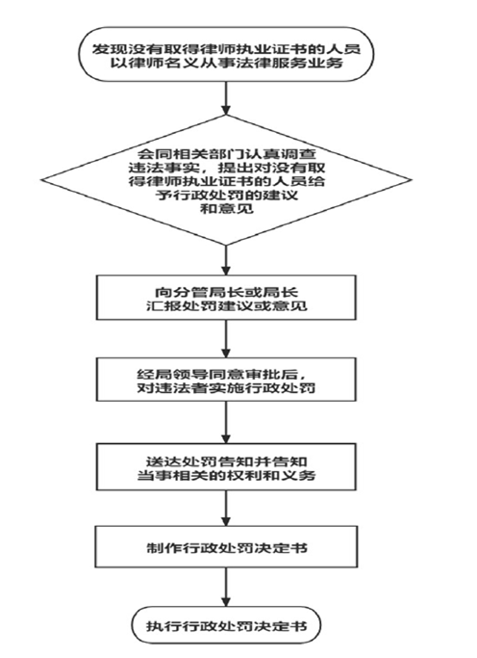

**对基层法律服务工作者超越业务范围和诉讼代理执业区域等二十种行为的处罚**

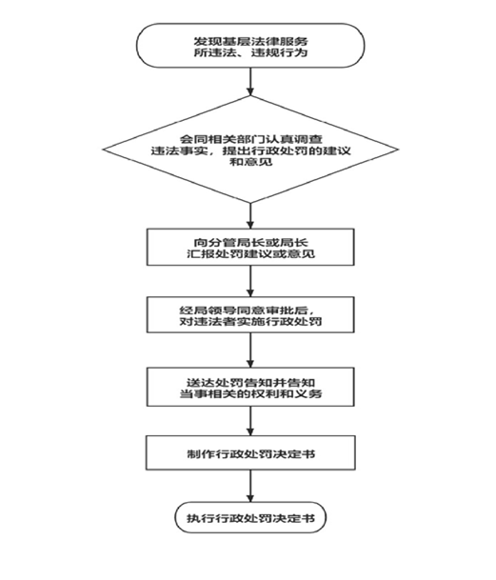

**对基层法律服务所超越业务范围和诉讼代理执业区域等**

**十一种行为的处罚**

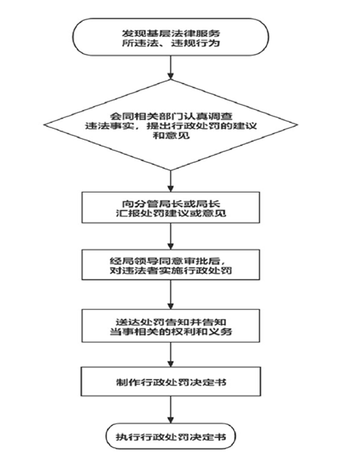

**律师事务所年度检查考核**

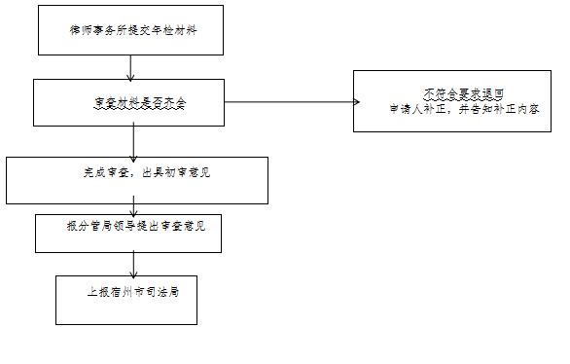

对申请人不服法律援助机构作出的不符合法律援助条件的通知的异议审查

